MAXGO/230/01-2023

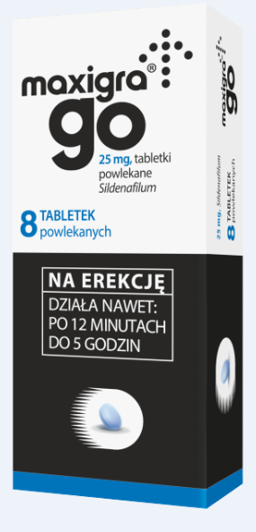
MAXIGRA GO
W RZECZYWISTOŚCI NIC NIE DZIAŁA SZYBCIEJ
8 tabletek powlekanych

- NA EREKCJĘ
- Mniejsza, niebieska tabletka
- Nowe opakowanie
- Jeszcze lepsza cena

Maxigra Go. Skład i postać: Tabletki powlekane. Każda tabletka zawiera 25 mg syldenafilu w postaci syldenafilu cytrynianu. Wskazania: Produkt leczniczy Maxigra Go jest wskazany do stosowania u dorosłych mężczyzn z zaburzeniami erekcji, czyli niezdolnością uzyskania lub utrzymania erekcji prącia wystarczającej do odbycia stosunku płciowego. W celu skutecznego działania produktu leczniczego Maxigra Go niezbędna jest stymulacja seksualna. Podmiot odpowiedzialny: Zakłady Farmaceutyczne Polpharma S.A. Pozwolenie na dopuszczenie do obrotu nr 26546 wydane przez MZ. Lek wydawany bez recepty. ChPL: 2022.07.19.

-----------------------------------------------------------------------------------------------------------
To jest lek. Dla bezpieczeństwa stosuj go zgodnie z ulotką dołączoną do opakowania. Nie przekraczaj maksymalnej dawki leku. W przypadku wątpliwości skonsultuj się z lekarzem lub farmaceutą.

Sildenafil w porównaniu z innymi substancjami zawartymi w lekach na erekcję dostępnych bez recepty. Działanie sildenafilu rozpoczyna się po 12 minutach. Średni czas osiągnięcia erekcji wystarczającej do odbycia stosunku płciowego wynosił 25 minut (zakres od 12 do 37 minut).
porównanie wielkości tabletki powlekanej Maxigra Go vs tabletka do rozgryzania i żucia Maxigra Go.
porównanie cen producenta 8 tabletek powlekanych Maxigra Go vs 8 tabletek do rozgryzania i żucia Maxigra Go.

